CKV- Simon van Hasselt huiswerk: maak een kunst kwartet. Zoek vier verschillende afbeeldingen van de twee kunstenaars /onderwerpen die op dit vel staan en plak ze op. Zoek de namen van de kunstwerken op en schrijf ze in de goede volgorde op de juiste kaartjes. Elk kwartet geef je één achtergrondkleur. | 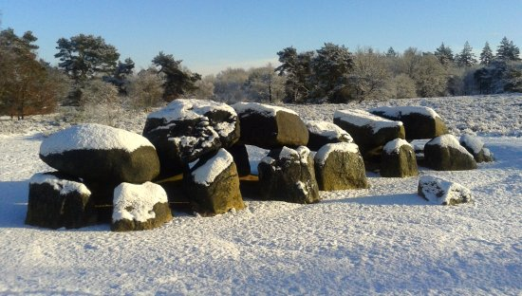  Stonehenge Vruchtbaarheidsbeeldjes Veenlijken  Oudheid: hunebed | 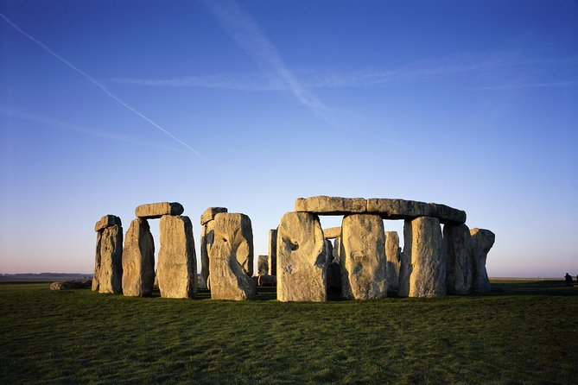  hunebed oudheid veenlijken piramides sfinx toetankamon hierogliefen  Oudheid: Stonehenge
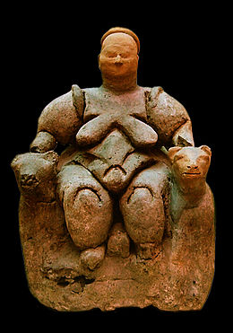  Hunebed stonehenge veenlijken piramides sfinx toetamkamon hierogliefen  Oudheid: vruchtbaarheidsbeeldjes | Hunebed stonehenge vruchtbaarheidsbeeldjes piramides sfinx toetankamon hierogliefen  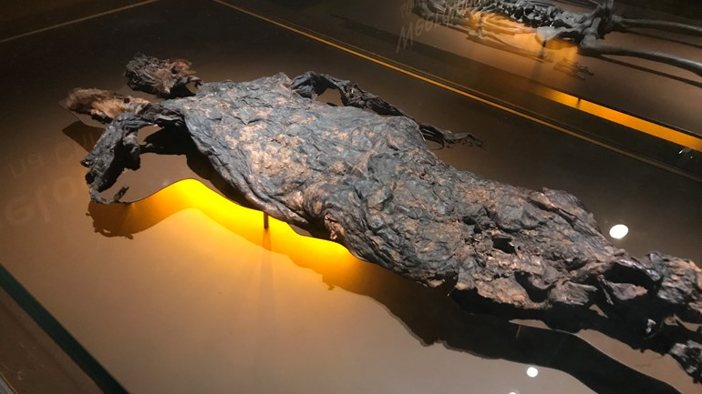  Oudheid: veenlijken | hunebed stonehenge vruchtbaarheidsbeeldjes veenlijken sfinx toetankamon hierogliefen  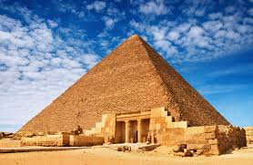  Egypte: piramides
Hunebed stongehenge vruchtbaarheidsbeeldjes toetankamon hierogliefen  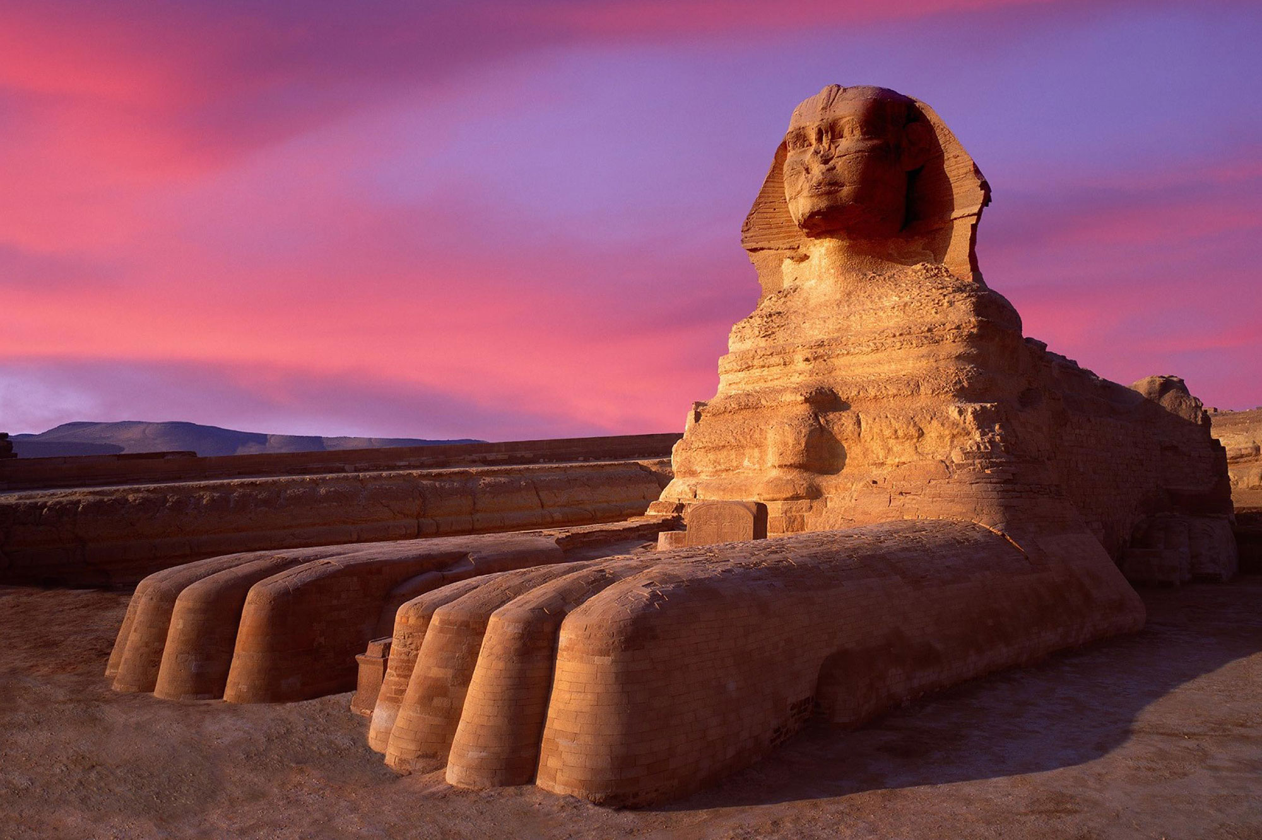  Egypte: sfinx | Hunebed stongehenge vruchtbaarheidsbeeldjes veenlijken piramides sfinx toetankamon hierogliefen  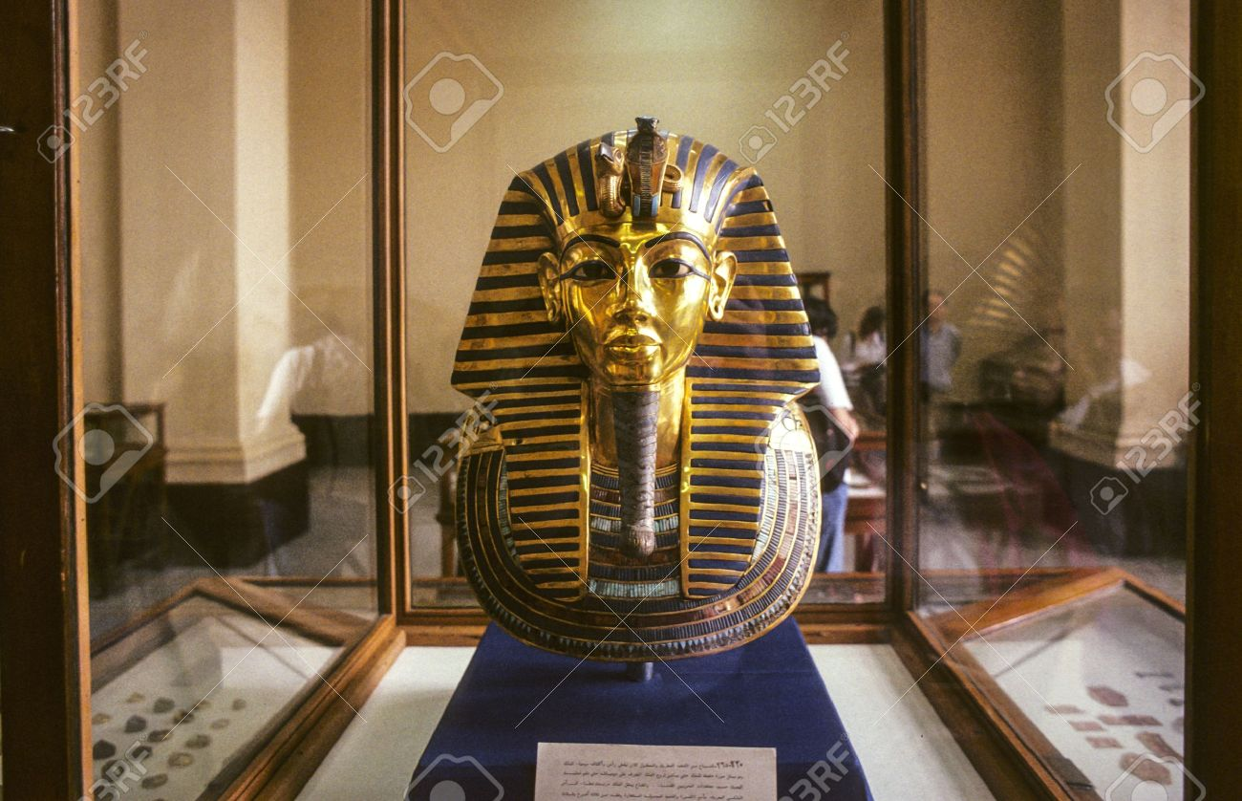  Egypte: masker van Toetankamon | 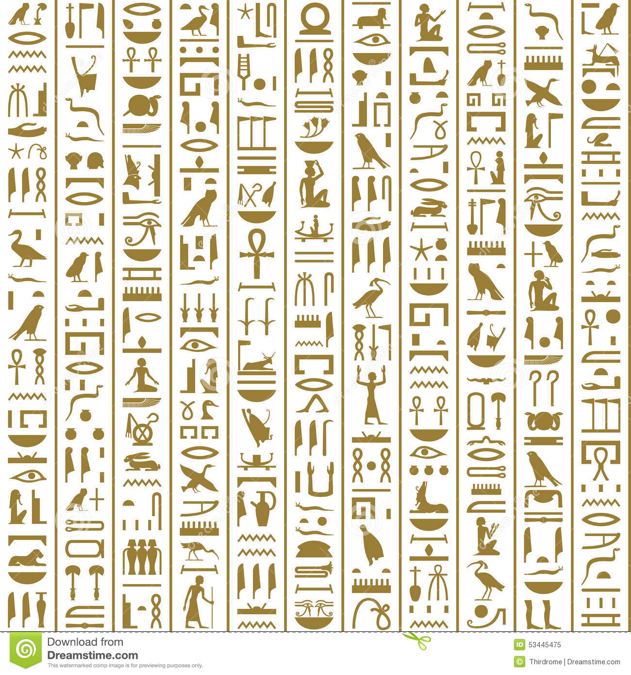  Egypte: hierogliefen  hunebed stonehenge vruchtbaarheidsbeeldjes veenlijken sfinx toetankamon

